游戏开发 2

1.1 游戏概述 2

1.2 游戏详细设计 2

1.2.1 设计分析与算法流程 2

1.2.2 界面设计 5

1.2.3 关键类图 5

1.3 游戏展示 7

1本项目目标是设计开发一个传承汉语言文化的游戏软件，开发编译器为Unity,Rider，编程语言为C#。本游戏为2D闯关类游戏，通过不同的情景设置，以不同的形式接触到具有典型意义的汉字，不仅接触到汉字，更了解了源远流长的中华文化。

2设计分析和算法流程

初始界面设计

StartSetting类:

该类实现了进入之前的关卡进度和新游戏的开始

GameManager类

实时保存当前关卡进度

角色人物设计

PinkMan类:

该类主要实现了角色的移动,跳跃,受到伤害的判定,墙壁检测机制以及,人物死亡时界面跳转等功能实现

PlayBoold类:

该类实现了人物受击时屏幕闪烁的效果

游戏物品设计

GaoShiPai类:

本类用来实现了告知玩家信息的功能

HanZi类:

通过K来判定玩家拾取的汉字的系数,根据系数来判断玩家受到伤害,还是敌人受到伤害

TaiJi类,TaiJiBirth类:

这两个类实现了后半程的关卡中人物攻击和武器的运作方式

关卡设计

Boss设计

3界面设计

游泳的人

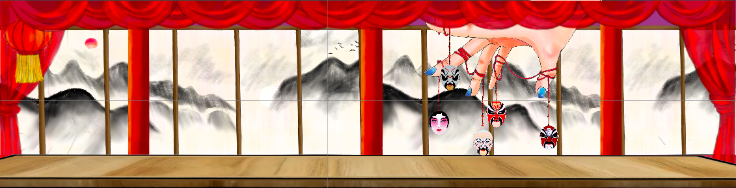

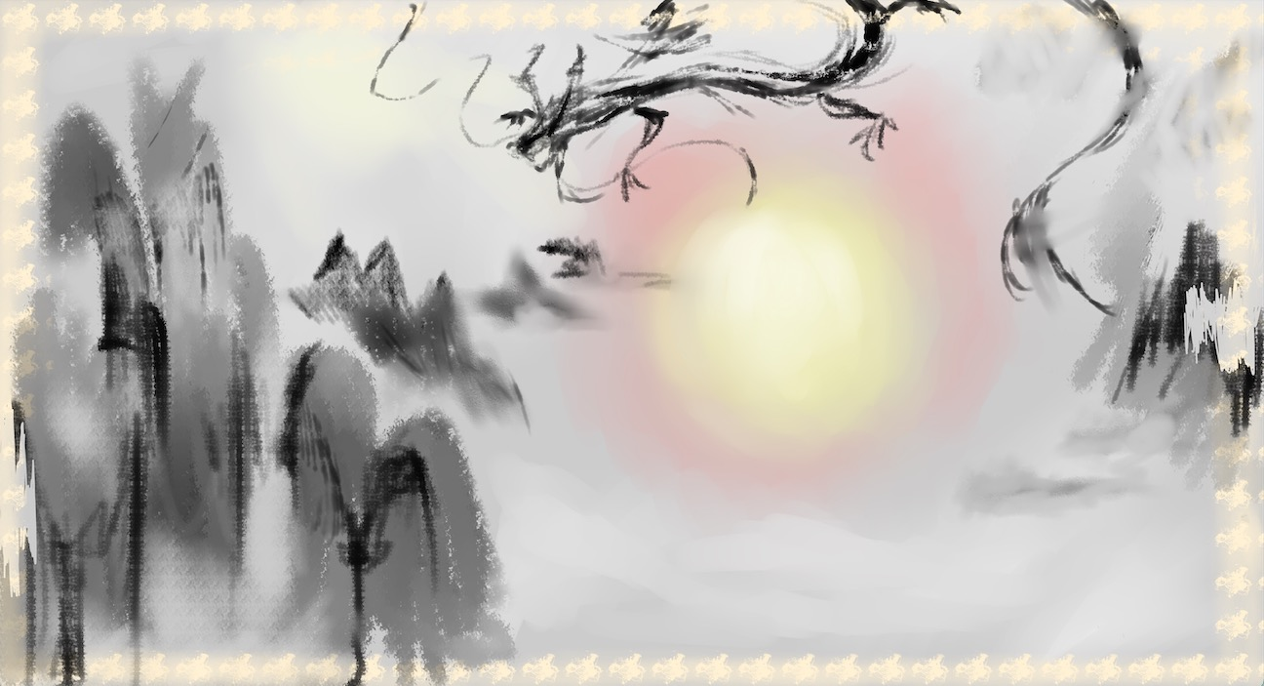

4关键类图

图形用户界面

5运行平台以及测试平台

6游戏logo